河南农业大学2010-2011学年第二学期
《高等数学》期末考试试卷（A）
（工科类）专业用 参考答案与评分标准

一、判断题（每小题2分，共计20分）
1-10 ×××√√√×√××

二、填空题（每空2分，共计20分）
1、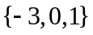 2、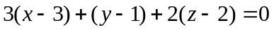 或者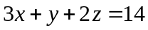
3、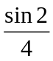 4、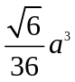 5、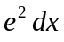
6、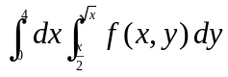 7、 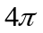 8、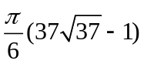
9、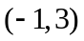 10、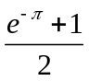

三、计算题（每题10分，共计50分）
1、
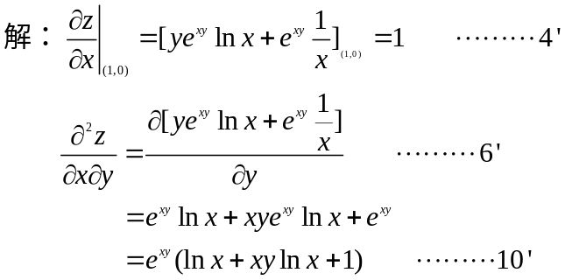
2、
院、系 班级

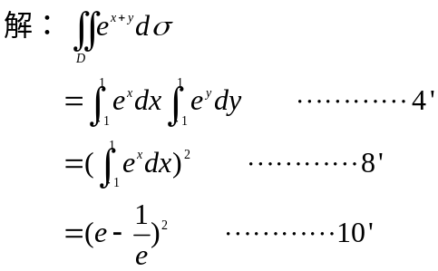

3、
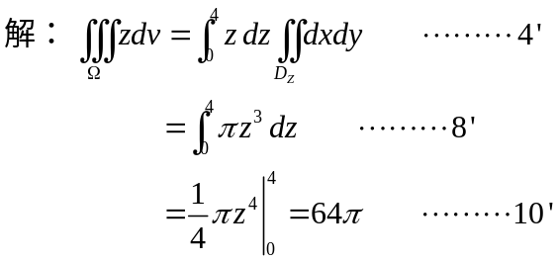
4、
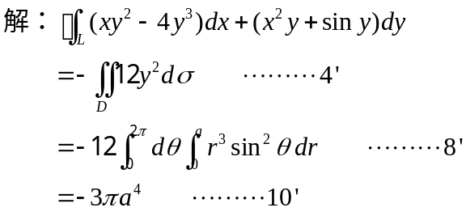

5、
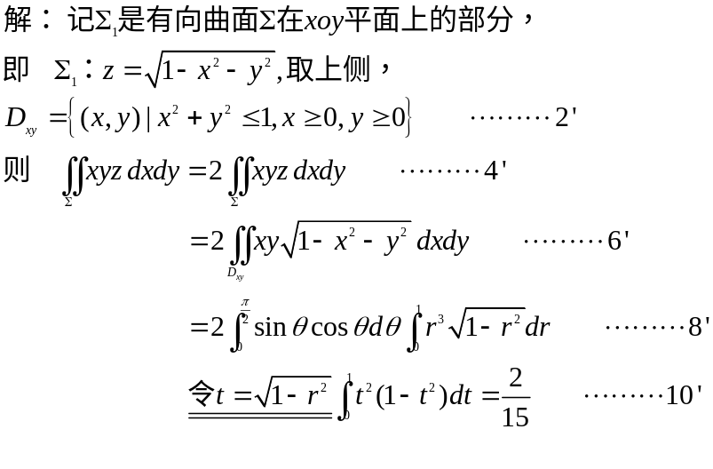

6、
